חלק ג פרויקט אישי - ClimbingBoard

אורן פרידמן 313264673

מרצה נעמה אילני צור

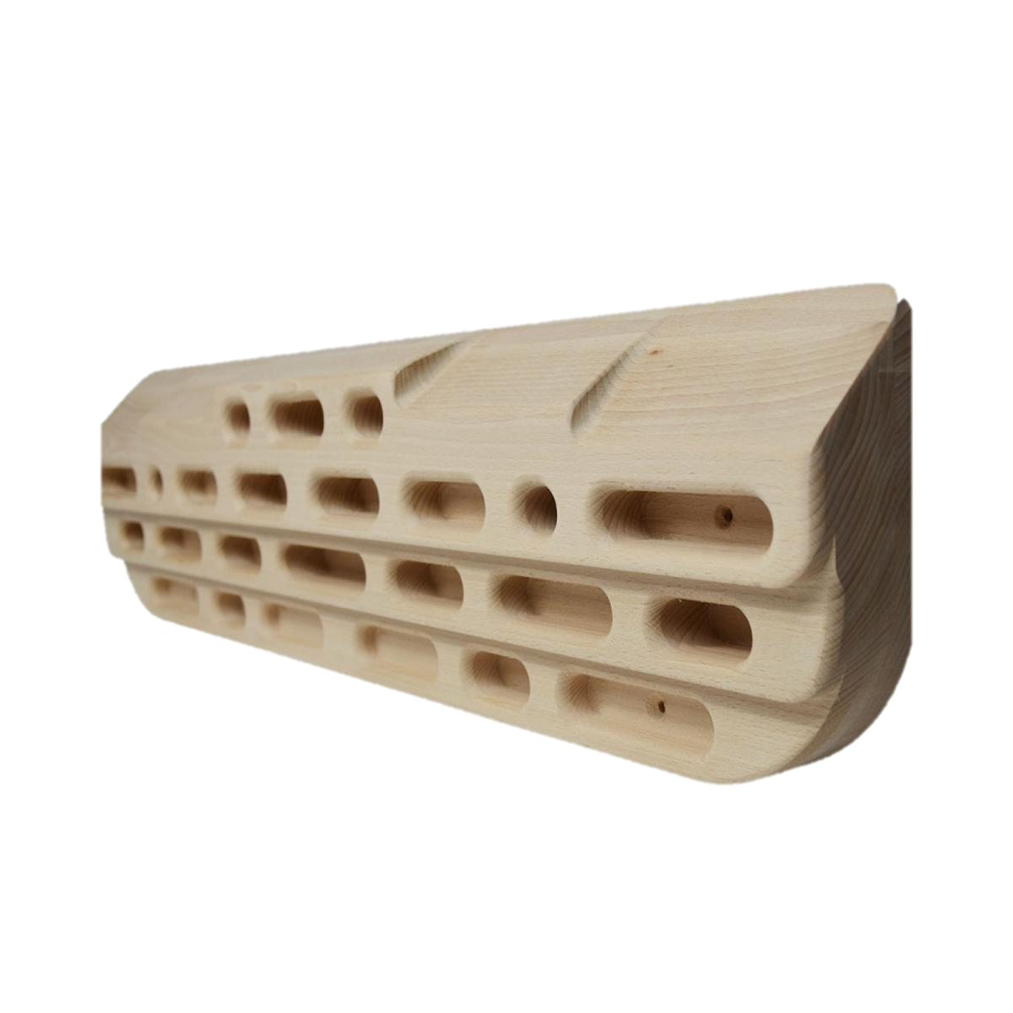

# מבנה תקיות הפרויקט:

כלל האפליקציה נמצאת בתוך תקייה בשם WEB_PROJECT_C_313264673  
קבצי ההרצה נמצאים בתוך התקייה הראשית.

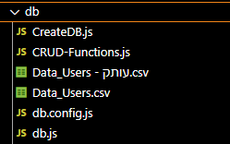

הקבצים שקשורים לחיבור / פעולות בבסיס הנתונים ימצאו בתקיית db

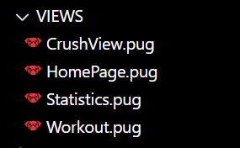

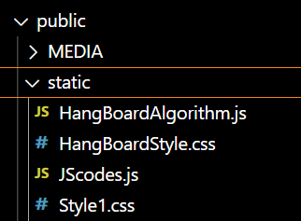הדפים הויזואלים שדרכם המשתמש מתקשר עם השרת ימצאו בתקיית VIEWS

כלל הקבצים הסטטים ימצאו בתוך תקיית public   
כאשר תקיית MEDIA מכילה את כלל התמונות של האפליקציה ותקיית static את קבצי ה CSS וה JavaScript

# בקשות לקוח: דוגמת התחברות

לחיצה על כפתור Sign In תפתח את חלון ה PopUp להתחברות.

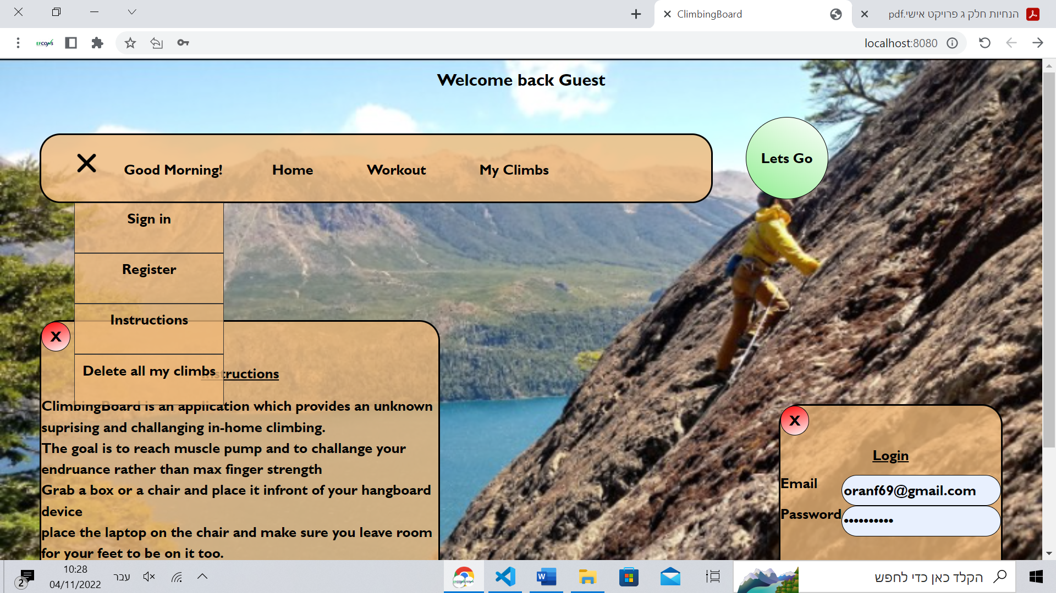  
המשתמש יקליד את שם המשתמש והסיסמא שלו ולאחר מכן יבצע חיבור על ידי לחיצת Login  
לאחר לחיצה המשתמש יקבל חיווי כי הוא מחובר למערכת כאשר שמו המלא יופיע בראש העמוד  
  
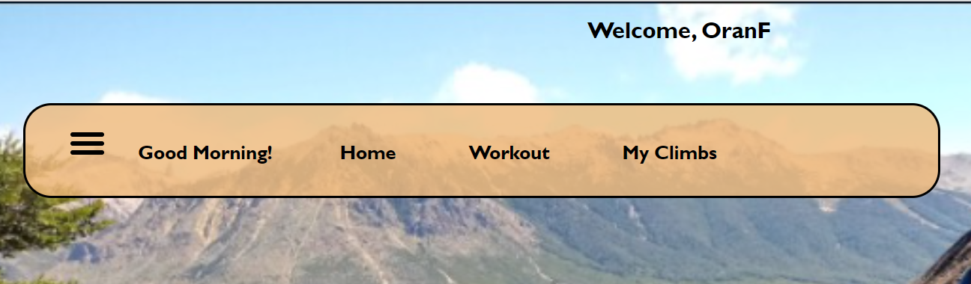  
  
אם המשתמש יקליד סיסמא או מייל שגוי יעלה מסך השגיאה שיתריע למשתמש על התקלה.   
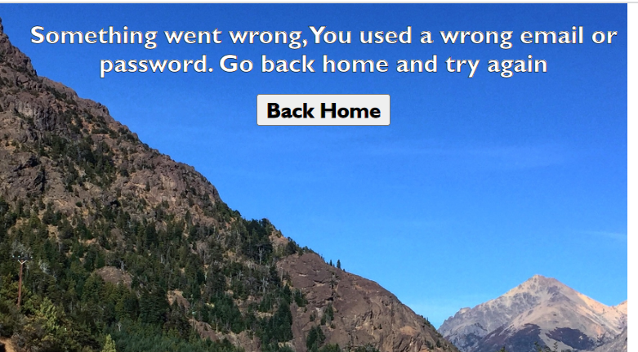

# בסיס הנתונים

באפליקציה ישנן שתי טבלאות כפי שתוכנן בחלק א:   
climbers – טבלת המשתמשים   
stats - טבלת האימונים של כלל המשתמשים  
  
* ניתן לבצע אימון גם בלי להיות רשום לאתר וזאת על ידי סיווג האימון לקטגוריית Guest (אימון של אורח(  
  
טבלת המשתמשים:  
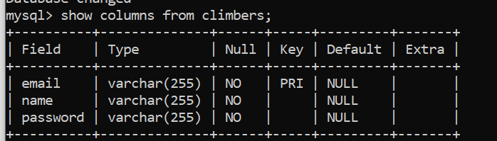  
טבלת האימונים:   
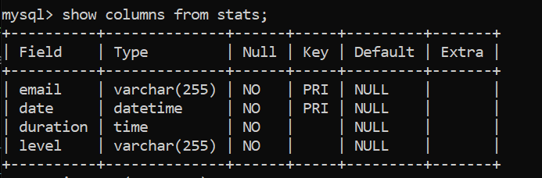  
  
אתחול בסיס הנתונים והכנסת ערכים :

|  |  |  |  |  |
| --- | --- | --- | --- | --- |
| Drop | Show | Insert | Create | פעולה\טבלה |
| /DropTable_Users | /ShowTable_Users | /InsertData_Users | /CreateTable_Users | Climbers |
| /DropTable_Stats | /ShowTable_Stats | /InsertData_Stats | /CreateTable_Stats | Stats |

# מימוש הטפסים:

מתוך טפסי הPUG לינקים יבקשו בקשת מהשרת להגיע ל URL מסויים והשרת ינתב את המשתמש לדף הדרוש.   
  
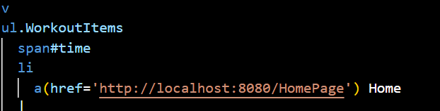  
  
קובץ server ידע לקבל את הURL השונים ולהתמודד איתם לפי בקשות לקוח בצירוף עם המשתמש המחובר למערכת,   
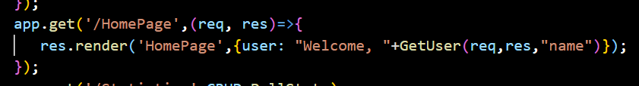  
  
ישנו טופס חיווי כללי למשתמש בו יוצגו הערות שונות על מנת לתת למשתמש חיווי על פעולתו האחרונה.   
לדוגמא: במידה והייתה תקלה ברישום דף החיווי יעלה בצירוף עם הודעה מסודרת   
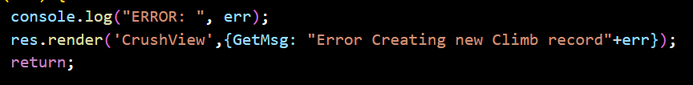

# עיבוד מידע מהלקוח:

אלגוריתם האימון מקבל מהמשתמש את רמת הקושי המבוקשת ובהתאם לכך מג'נרט את האימון האקראי אך בהתחשב באילוצי המידע שהכניס המשתמש.   
  
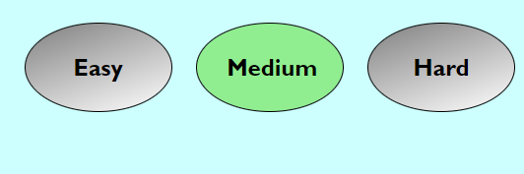  
  
האילוץ נקבע בHangBoardAlgorithm.JS ומגדיר כי המשתמש לא יתבקש לטפס על אחיזות שסכומן יורד מ6 .(במקרה של דוגמא זה)  


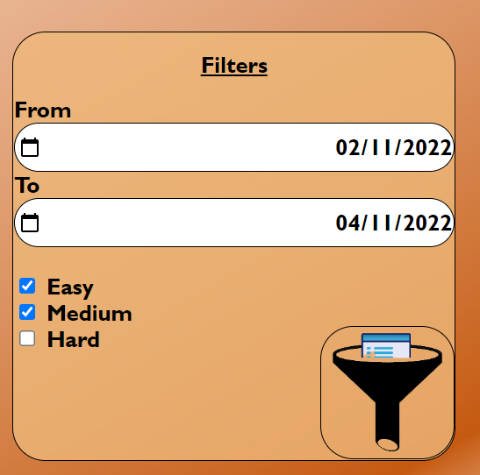בנוסף כל משתמש יכול לראות את התהליך האישי שלו באימונים ולסנן את האימונים לפי רצונו בדף Statistics או על דפי המשתמש – MyClimbs :  
   
  
הכנסת הנתונים ולחיצה על כפתור המשפך תשנה את טבלת האימונים שהמשתמש עשה.

# View Engine :

עמוד Statistics – MyClimbs יציג את האימונים הקיימים אך זו אינה טבלה סטטית. עבור כל משתמש יש להציג את האימונים שלו ועל כן שימוש בקבצי PUG ו ViewEngine מאפשרים את הטבלה הדינמית.   
  
בעת כניסה לעמוד מופעלת הפונקציה PullStats . הפלט של הפונקציה היא כלל האימונים של המשתמש המחובר למערכת ולבסוף שליחת המשתמש לדף האימונים בצירוף עם המידע המתאים   
  
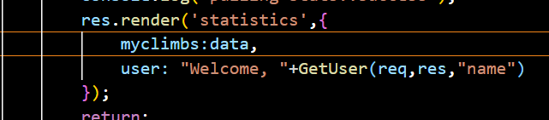  
  
לאחר מכן הדפסת הטבלה באופן דינמי לפי תוצאות השאילתא שהתקבלו:   
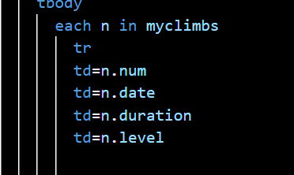

# מסקנות:

כחלק הפרויקט למדתי לעבוד עם הכלים NodeJS Express ,JS,CSS,HTML,MYSQL.   
הייתה לי מטרה עם חזון מאד ברור לאפליקציה שארצה לבנות שכיום גם משמשת אותי לאימונים האישיים שלי וגם של אחרים. למדנו לעבוד שכבה אחר שכבה וכתבתי את הקוד מ0 ללא תוכנות עזר , דבר זה עזר לי להבין את מהות המבנה של הקוד.   
הפרויקט היה מלמד מאד ונתן תחושת סיפוק של יצירה.   
תוך כדי יצירת האפליקציה הייתי מופתע מהתוצאות הפרקטיות על כושר הטיפוס, חוויתי קפיצת מדרגה משמעותית וביקשתי ממטפסים אחרים שיחוו דעתם על הרעיון. לאחר תגובות חיוביות רבות ידעתי שאני לא אסיים אותו כאן והעלתי אותו דרך HerokuApp ובסיס נתונים של FreeDB.tech כדי שקהילת המטפסים בארץ (ובעולם) תוכל גם כן להנות מהאפליקציה.   
https://climbing-home.herokuapp.com/  
כרגע האתר הוא פרוטוטייפ והוא עלה כקוד פתוח בתקווה שבעתיד יצטרפו עוד מתכנתים לפרויקט.